Příloha č. 5 ke kupní smlouvě

5a) mycí žlab
Parametr | Specifikace parametru (požadavek zadavatele) | Nabídka dodavatele (vyplní dodavatel doplněním ANO či NE resp. uvedením hodnot)
Materiál koryta: žárový zinek nebo nerezový plech | ANO
Provedení koryta: svařovaný a ohýbaný plech s dírou na odpad – dřezová výpusť a flexibilní odpadní hadice. Polička na odkládání věcí + 2 montážní plechy výšky 20cm a šířky 11cm pro instalaci dávkovačů mýdla | ANO
Materiál nosné konstrukce koryta: profily | ANO
konstrukce: uzpůsobena manipulaci s paletovým vozíkem | ANO
Vnitřní rozvody k jednotlivým kohoutům: Kovové trubky | ANO
Výška: | 1 100 – 1 400mm
Délka: | 1 000 – 1 200mm
Šířka: | 600 – 800 mm
Počet kohoutů nad korytem: min. 4 kulové pákové kohouty o rozměru ½“ a jeden kulový kohout 1“ | ANO

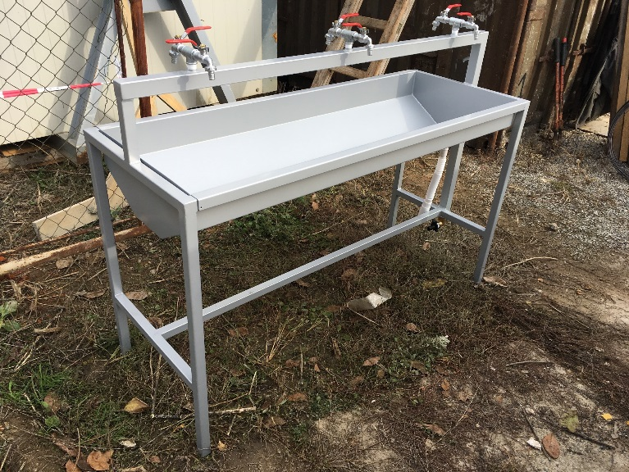
Ilustrační obrázek

5b) Vysokotlaké čerpadlo/myčka
Parametr | Specifikace parametru (požadavek zadavatele) | Nabídka dodavatele (vyplní dodavatel doplněním ANO či NE resp. uvedením hodnot)
Příkon: minimálně 2400 W | ANO
Typ motoru: 230 V, 50 Hz | ANO
Max. tlak: | minimálně 180 bar
Průtok: | minimálně 450 l/hod
Max. teplota na vstupu: | minimálně 40 °C
Materiál a typ čerpadla: hliník, samonasávací | ANO
Možnost připojení na tlakovou vodu a možnost čerpat vodu z nádrže | ANO

5c) umyvadlo mobilní
Přenosné umyvadlo s vlastní nádrží na vodu a mýdlo, stojanem a s manuální pumpou.

V V
dne dne

Za kupujícího: Za prodávajícího:

Miroslav Punčochář, Štěpán Suchochleb  jednatelé společnosti |  | jednatel společnosti/předseda představenstva

